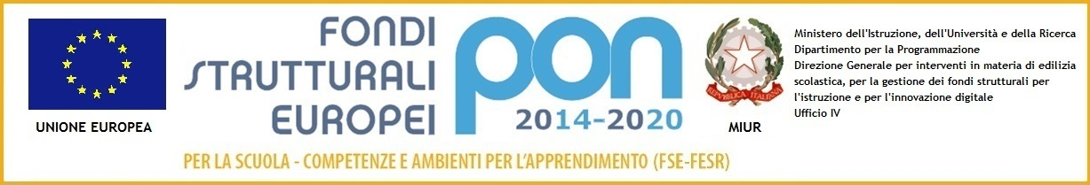
MINISTERO DELL’ ISTRUZIONE, DELL’UNIVERSITA E DELLA RICERCA
ISTITUTO D’ISTRUZIONE SUPERIORE STATALE “Guglielmo MARCONI”
I.P.S.I.A. – I.T.E. - I.T.T. - I.P.S.E.O.A.
Via Abruzzi – Trav. B. Croce - Vairano Patenora (CE) – 81059 Fraz. Vairano Scalo - C.M. CEIS006006 – C.F. 80004450617
Tel. 0823/988155 – Sito web www.isissmarconi.edu.it e-mail: ceis006006@pec.istruzione.it - ceis006006@istruzione.it

DOMANDA DI SELEZIONE PER ACCEDERE AI SUPPORTI DIDATTICI DISCIPLINARI
PROGETTO PON “ BIBLIOTECA IN UN CLIK! ” CODICE PROGETTO 10.2.2A-FSEPON-CA-2020-30

Avviso prot. n. AOODGEFID/19146 del 06/07/2020, avente per oggetto: Fondi Strutturali Europei – Programma Operativo Nazionale “Per la scuola, competenze e ambienti per l’apprendimento” 2014-2020. Asse I – Istruzione – Fondo Sociale Europeo (FSE). Programma Operativo Complementare “Per la scuola, competenze e ambienti per l’apprendimento” 2014-2020. Asse I – Istruzione – Fondo di Rotazione (FdR). Obiettivo Specifico 10.2 Miglioramento delle competenze chiave degli allievi Azione 10.2.2 Azioni di integrazione e potenziamento delle aree disciplinari di base (lingua italiana, lingue straniere, matematica, scienze, nuove tecnologie e nuovi linguaggi, ecc.) con particolare riferimento al primo ciclo e al secondo ciclo e anche tramite percorsi on-line.

I sottoscritti genitori / tutori

……………………….……….…………..…..……….. e ………………………………..…………………….

dell’alunn_…………………….……………………………………… frequentante la classe ……… sez. …...

dell’Istituto – indirizzo ……...……………………….………………..…… per l’anno scolastico 2020/2021 -

dell’alunn_…………………….……………………………………… frequentante la classe ……… sez. …...

dell’Istituto – indirizzo ……...……………………….………………..…… per l’anno scolastico 2020/2021 -

chiedono di essere ammessi alla selezione per accedere ai supporti didattici disciplinari (Libri di Testo e/o Kit

Didattici) in comodato d’uso gratuito per il proprio figlio o figli iscritti all’ISISS G. MARCONI.

A tal fine allegano alla presente istanza:

Mod. ISEE 2020 in corso di validità

Documenti di identità
Firme Genitori / Tutori

____________________________________

____________________________________

